Date de création : 20/12/23
Date de Mise à Jour : 20/12/23
Version v23.0

Paramétrages Editions : Textes Fichiers RTF - Signatures

Description générale
Options paramétrables pour changer l'aspect du pied des signatures.

Exemple

ETAPE N° 1 : Cliquer sur la zone ci-dessous

ETAPE N° 2 : Cliquer sur la zone ci-dessous

ETAPE N° 3 : Cliquer sur la case de votre choix
Possibilité de personnaliser (enregistrer, modifier, visualiser) les textes 'Pied Signature' ou la signature ou le tampon de la société.

Visualisation des textes  Les textes sont modifiables avec WordPad.  Texte enrichi (choix taille et font de police, couleur, souligner, gros gras, etc)  Ne pas utiliser Word car les fonctions centrer justifier ne seront pas prisent en compte. | Exemple pour une commande client  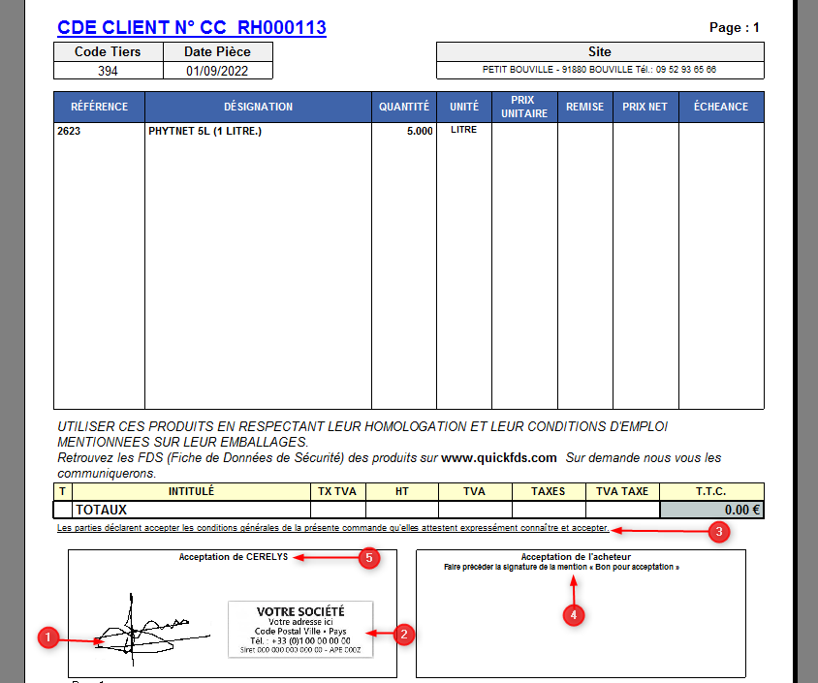
Tracedump:
newBaseSize: 16pt
newBaseSizeInPt: 16

